**SOL EN PANAMA**

**04 DIAS / 03 NOCHES**

**Salida: diarias**

**DIA 1. MEXICO PANAMA – PLAYA BLANCA**

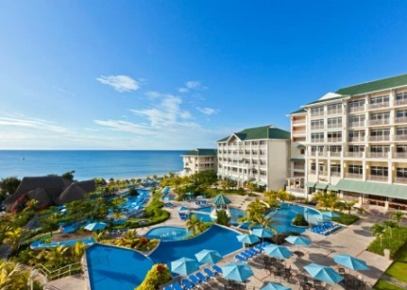Llegada asistencia por parte del equipo de Detouroper Panama que lo trasladara al hotel Sheraton Bijao. Ubicado en playa blanca a solo 2 horas 30 min de la ciudad de panamá donde podrá relajarse por completo y dejarse consentir, además de disfrutar del plan todo incluido que ofrecemos.

**DIA 2 Y 3. PLAYA BLANCA.**

Desayuno. Día libre para seguir disfrutando del destino y el plan todo incluido. Alojamiento.

**DIA 4. PANAMA - MEXICO.**

Desayuno. A la hora indicada, traslado al aeropuerto para abordar el vuelo de regreso a la ciudad de México.

**Fin de los servicios.**

**HOTELES PREVISTOS O SIMILARES**

|  |  |  |  |
| --- | --- | --- | --- |
| **Ciudad** | **Noches** | **Superior** | **Lujo** |
| **PLAYA BLANCA** | **3** | **HOTEL PLAYA BLANCA** | **SHERATON BIJAO** |

**Tarifa por Persona según Ocupación**

|  |  |  |
| --- | --- | --- |
| **Categoría** | **Primera** | **Lujo** |
| **Doble** | **$ 499.00** | **$ 565.00** |
| **Triple** | **$ 485.00** | **$ 535.00** |
| **Niño** | **$ 455.00** | **$ 299.00** |
| **Sencilla** | **$799.00** | **$699.00** |

**\*\* Temporada del 02 de Enero al 31 de Marzo 2017.**

**Tarifas válidas según ocupación**

**Incluye:**

Traslados aeropuerto – hotel – aeropuerto

03 noches de alojamiento en Playa Blanca con

Todo incluido

Tour de ciudad, canal y compras

**NO INCLUYE**

Boleto de avion

Ningún servicio no especificado

Gastos personales

Regreso de Multiplaza

**Precios sujetos a disponibilidad y cambios sin previo aviso**